**命令行操作**

（**注**：以下操作都和asadmin脚本有关，默认执行asadmin脚本都需要输入admin用户和密码，即管控admin用户，如何设置免密执行？操作如下：）

1.进入{安装目录}/ApusicAS/aas/bin下执行./asadmin --host localhost --port 6848 login

2.会生成一个密码文件 /root/.aasclient/pass ，以后这台机器执行asadmin就不用输入密码

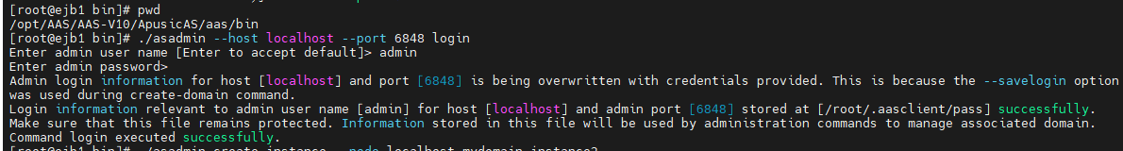

1. 创建独立实例

1.1进入{安装目录}/ApusicAS/aas/bin下执行

./asadmin create-instance --node localhost-mydomain instance2

参数：localhost-mydomain 为节点名称（默认） instance2(创建的独立实例名）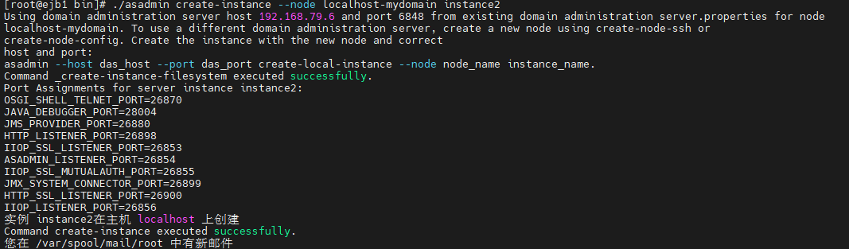

1.2 启动独立实例

./asadmin start-instance instance2

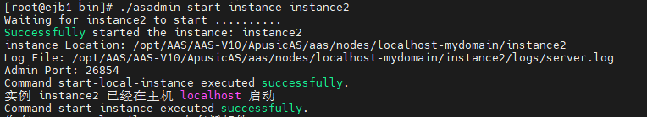1.3 停止独立实例

./asadmin stop-instance instance2

1.4 重启独立实例

./asadmin restart-instance instance2

1.5 独立实例目录位置

{安装目录} /ApusicAS/aas/nodes/localhost-mydomain/独立实例名/

1. 独立实例解部署应用
   1. 部署应用

进入{安装目录}/ApusicAS/aas/bin下执行

 ./asadmin deploy --target instance2 --name hello4 --contextroot /hello4 /opt/applications/hello.war

参数：--target 目标实例

--name 设置部署应用的名称

--contextroot 设置上下文路径



* 1. 取消部署应用

./asadmin undeploy --target instance2 hello4

参数：--target 目标实例

hello4 是2.1中的应用名

